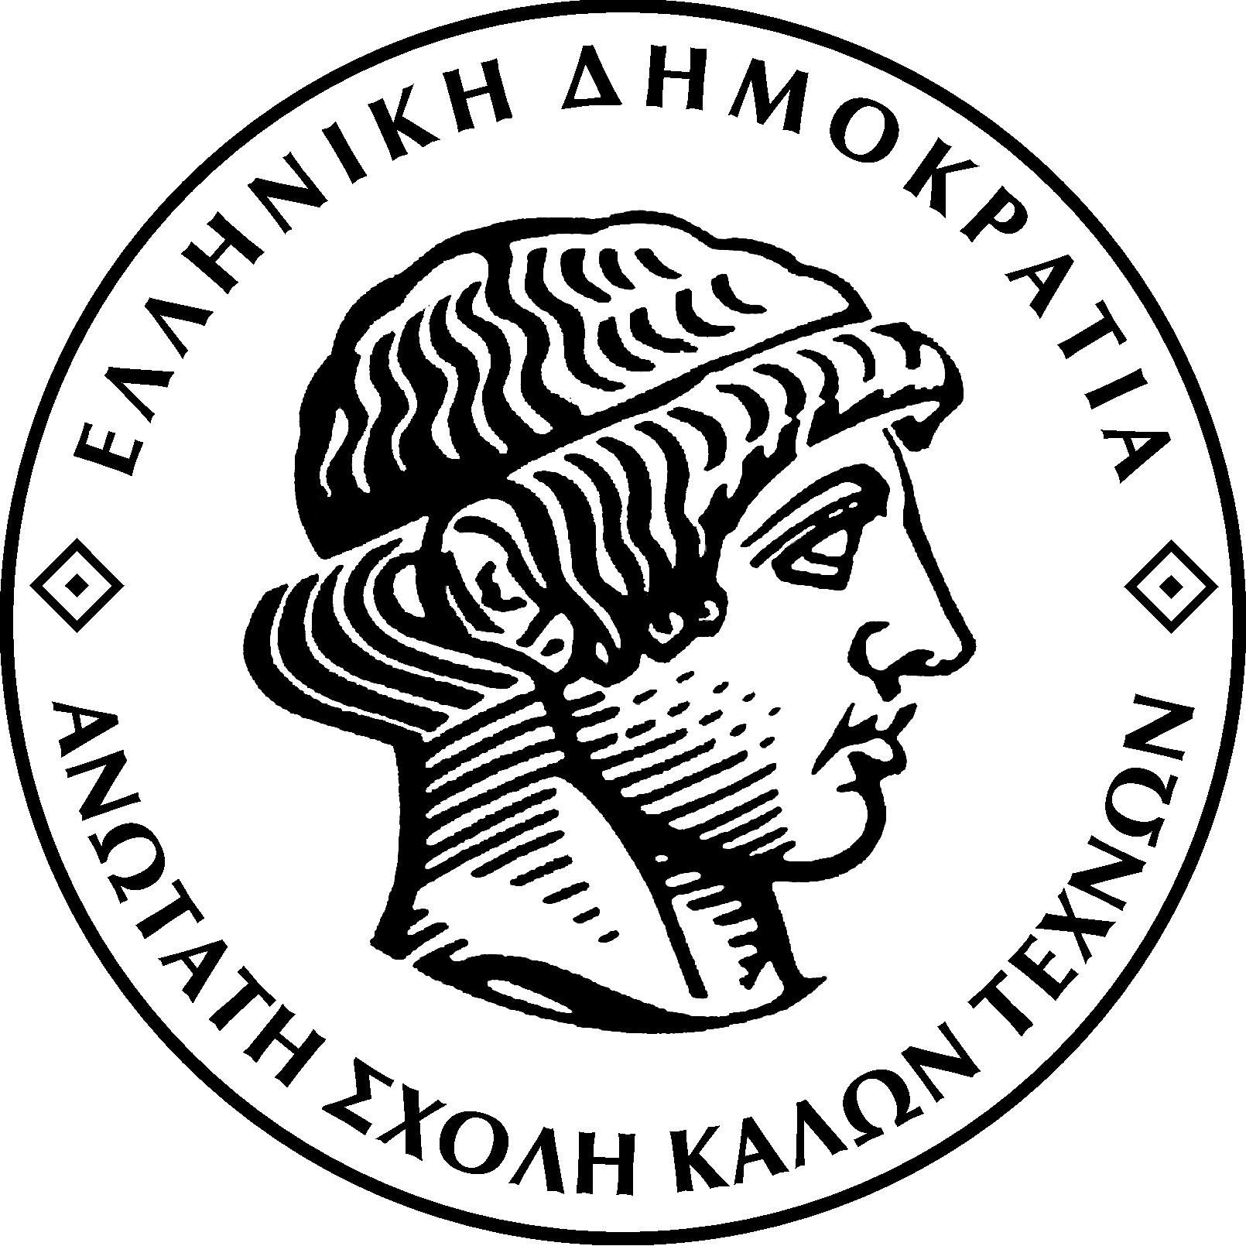
ΕΛΛΗΝΙΚΗ ΔΗΜΟΚΡΑΤΙΑ
ΑΝΩΤΑΤΗ ΣΧΟΛΗ ΚΑΛΩΝ ΤΕΧΝΩΝ
ΕΤΟΣ ΙΔΡΥΣΕΩΣ 1836
Πατησίων 42, 106 82 Αθήνα
www.asfa.gr

Αριθ. Πρωτ.: 13 Αθήνα, 5 Iανουαρίου 2021

Πληροφορίες: Κατρά Μαρία
Τηλ.: 210/3897-143
e-mail:mkatra@asfa.gr

Προς
- το Υπουργείο Παιδείας,
& Θρησκευμάτων
- e-mail: press@minedu.gov.gr

Θέμα: Περίληψη Προκήρυξης για καταχώρηση στην ιστοσελίδα του Υπουργείου Παιδείας, Έρευνας & Θρησκευμάτων

Η Ανωτάτη Σχολή Καλών Τεχνών με το ΦΕΚ 2064/17.12.2020 τεύχος Γ΄ προκηρύσσει την πλήρωση της κάτωθι θέσης μέλους Δ.Ε.Π.:
Καθηγητή, στη βαθμίδα μόνιμου Επίκουρου Καθηγητή στον Τομέα Γλυπτικής του Τμήματος Εικαστικών Τεχνών της Σχολής Καλών Τεχνών της Ανωτάτης Σχολής Καλών Τεχνών, με γνωστικό αντικείμενο «Γλυπτική με εστίαση στο Σχέδιο Γλυπτικής στη Σύνθεση για την παραγωγή εικαστικού έργου».

Αρ. Πρωτ. Προκήρυξης: 2086/24.6.2020

ΑΔΑ: ΩΦ9Λ46Ψ8ΝΖ-Ξ4Μ
ΑΠΕΛΛΑ ΚΩΔ. ΘΕΣΗΣ: ΑΡΡ 19314

Εναρξη προθεσμίας υποβολής δικαιολογητικών ----- ---------Tρίτη 5.1.2021
και λήξη προθεσμίας υποβολής υποψηφιοτήτων -------Παρασκευή 5.3.2021.

Παρακαλούμε για την καταχώρησή τους στην ιστοσελίδα του Υπουργείου.

O Πρύτανης

Τρανός Νικόλαος

